ЕВРАЗИЙСКИЙ СОВЕТ ПО СТАНДАРТИЗАЦИИ, МЕТРОЛОГИИ И СЕРТИФИКАЦИИ
(ЕАСС)
EURO-ASIAN COUNCIL FOR STANDARDIZATION, METROLOGY AND CERTIFICATION
(EASC)
 | МЕЖГОСУДАРСТВЕННЫЙ  СТАНДАРТ | ГОСТ  ISO 9073-9-202Х (проект, RU, первая редакция)

МАТЕРИАЛЫ И ИЗДЕЛИЯ ТЕКСТИЛЬНЫЕ
Методы испытаний нетканых материалов
Часть 9
Определение драпируемости, включая коэффициент драпируемости

(ISO 9073-9:2008, IDT)

Настоящий проект стандарта не подлежит применению до его принятия

Минск
Евразийский совет по стандартизации, метрологии и сертификации
****

Предисловие
Евразийский совет по стандартизации, метрологии и сертификации (ЕАСС) представляет собой региональное объединение национальных органов по стандартизации государств, входящих в Содружество Независимых Государств. В дальнейшем возможно вступление в ЕАСС национальных органов по стандартизации других государств.
Цели, основные принципы и общие правила проведения работ по межгосударственной стандартизации установлены ГОСТ 1.0 «Межгосударственная система стандартизации. Основные положения» и ГОСТ 1.2 «Межгосударственная система стандартизации. Стандарты межгосударственные, правила и рекомендации по межгосударственной стандартизации. Правила разработки, принятия, применения, обновления и отмены».
Сведения о стандарте
1 ПОДГОТОВЛЕН Производственно-внедренческим обществом с ограниченной ответственностью «Фирма «Техноавиа» (ПВ ООО «Фирма «Техноавиа») на основе собственного перевода на русский язык англоязычной версии стандарта, указанного в пункте 4
2 ВНЕСЕН Федеральным агентством по техническому регулированию и метрологии
3 ПРИНЯТ Евразийским советом по стандартизации, метрологии и сертификации (протокол от № )
За принятие проголосовали:
Краткое наименование страны по МК  (ИСО 3166) 004-97 | Код страны по МК (ИСО 3166) 004-97 | Сокращенное наименование  национального органа  по стандартизации

4 Настоящий стандарт идентичен международному стандарту ISO 9073-9:2008 «Материалы и изделия текстильные. Методы испытаний нетканых материалов. Часть 9. Определение драпируемости, включая коэффициент драпируемости» (ISO 9073-9:2008, Textiles — Test methods for nonwovens — Part 9: Determination of drapability including drape coefficient, IDT).
Международный стандарт разработан Техническим комитетом ISO/TC 38 «Текстиль».
При применении настоящего стандарта рекомендуется использовать вместо ссылочных международных стандартов соответствующие им межгосударственные стандарты, сведения о которых приведены в дополнительном приложении ДА.
5 ВВЕДЕН ВПЕРВЫЕ
6 Некоторые элементы настоящего стандарта могут являться объектами патентных прав

Информация о введении в действие (прекращении действия) настоящего стандарта и изменений к нему на территории указанных выше государств публикуется в указателях национальных стандартов, издаваемых в этих государствах, а также в сети Интернет на сайтах соответствующих национальных органов по стандартизации.
В случае пересмотра, изменения или отмены настоящего стандарта соответствующая информация будет опубликована на официальном интернет-сайте Межгосударственного совета по стандартизации, метрологии и сертификации в каталоге «Межгосударственные стандарты»

Исключительное право официального опубликования настоящего стандарта на территории указанных выше государств принадлежит национальным (государственным) органам по стандартизации этих государств.

Содержание
Введение …...………………………………………………………………………………..
1 Область применения……………………………………………………………………..
2 Нормативные ссылки…………………………………………………………………….
3 Термины и определения…………………………………………………………………
4 Сущность метода…………………………………………………………………………
5 Аппаратура ………………………………………………………………………………..
6 Отбор образцов …..……………………..……………………………………………….
7 Подготовка и кондиционирование испытуемых проб …………….………………..
8 Подготовительные процедуры …..…………………………………………………….
9 Метод А с использованием бумажных колец ……………………….……………...
10 Метод В с использованием технологии обработки изображения .…………….
11 Прецизионность …………………………………………………………………………
Приложение ДА (справочное) Сведения о соответствии ссылочных международных стандартов ссылочным межгосударственным стандартам .................................................................…..…...............

Введение

Настоящий стандарт представляет собой пересмотр предыдущей версии стандарта на метод оценки драпируемости ISO 9073-9:1995 «Материалы и изделия текстильные — Методы испытаний нетканых материалов - Часть 9: Определение коэффициента драпируемости». При обычном методе с использованием колец из бумаги необходимо совершение испытателем некоторых операций руками, таких как разметка контура, вырезание, взвешивание и сравнение масс. С помощью данного нового предложенного метода, использующего технологию обработки изображений с помощью цифровой камеры, различные параметры драпируемости могут быть легко получены с помощью простых и автоматических операций. Для определения коэффициента драпируемости доступны как обычный метод, так и автоматический. Кроме того, с помощью автоматического метода можно количественно определить по полученному изображению параметры формы драпируемости и статистическую информацию, включая амплитуду волны драпируемости, длину волны и количество узлов. Для автоматической оценки необходимы некоторые приспособления к обычному прибору для измерения драпируемости, в том числе рама и штатив для цифровой камеры.

МЕЖГОСУДАРСТВЕННЫЙ СТАНДАРТ
МАТЕРИАЛЫ И ИЗДЕЛИЯ ТЕКСТИЛЬНЫЕ
Методы испытаний нетканых материалов
Часть 9
Определение драпируемости, включая коэффициент драпируемости
Textiles. Test methods for nonwovens. Part 9. Determination of drapability including drape coefficient
Дата введения
1 Область применения
Настоящий стандарт устанавливает метод испытания для определения коэффициента драпируемости текстильных материалов (нетканых, тканых и трикотажных материалов).
Значения международной системы единиц измерений (СИ) приняты в качестве официальной стандартной системы единиц измерений в данном методе испытаний.
2 Нормативные ссылки
В настоящем стандарте использованы нормативные ссылки на следующие стандарты. Для датированных ссылок применяют только указанное издание ссылочного стандарта, для недатированных – последнее издание (включая все изменения).
ISO 139:2005, Textiles — Standard atmospheres for conditioning and testing (Материалы и изделия текстильные. Стандартные атмосферные условия для кондиционирования и проведения испытания).
ISO 186:2002, Paper and board — Sampling to determine average quality (Бумага и картон. Отбор проб для определения среднего качества).
3 Термины и определения
В настоящем стандарте применены следующие термины с соответствующими определениями.
3.1 драпируемость (drapability): Способность круглой испытуемой пробы текстильного материала заданного размера деформироваться при подвешивании в определенных условиях.
3.2 число узлов (node number): Один из параметров формы драпируемости, выражаемый количеством волн/складок драпируемости.
3.3 амплитуда волны (wave amplitude): Один из параметров формы драпируемости, обозначающий размер (в сантиметрах) преобладающей волны/складки драпируемости.
3.4 длина волны (wavelength): Один из параметров формы драпируемости, обозначающий длину преобладающих волн/складок драпируемости, выраженный в градусах окружности (от 0° до 360°).
3.5 минимальная амплитуда (minimum amplitude): Одна из статистических характеристик, обозначающая наименьший размер имеющихся волн/складок драпируемости, выраженная в сантиметрах.
3.6 максимальная амплитуда (maximum amplitude): Одна из статистических характеристик, обозначающая наибольший размер имеющихся волн/складок драпируемости, выраженная в сантиметрах.
3.7 средняя амплитуда (average amplitude): Одна из статистических характеристик, обозначающая средний размер имеющихся волн/складок драпируемости, выраженная в сантиметрах.
3.8 дисперсия (variance): Одна из статистических характеристик, обозначающая распределение амплитуды волн/складок драпируемости, выраженная в сантиметрах.
3.9 преобразование Фурье/первоначальная форма и преобладающая волна/первоначальная форма (Fourier transform/original and dominant/original): Три фактора соответствия для проверки пригодности преобразования Фурье и определения преобладающей волны, выраженные в процентах.
3.10 коэффициент драпируемости (coefficient of drapability, drape coefficient): Соотношение площади проецируемой тени задрапированной испытуемой пробы к площади незадрапированной (плоской) испытуемой пробы, выраженное в процентах.
4 Сущность метода
Круглая испытуемая проба текстильного материала удерживается в горизонтальном положении между концентрическими дисками меньшего диаметра, чем испытуемая проба, а верхнее кольцо дает возможность текстильному материалу задрапироваться в складки вокруг нижнего опорного диска. В данном стандарте приведены два метода оценки: метод A и метод B.
Метод А с использованием бумажных колец
Тень от задрапированной испытуемой пробы падает вниз на бумажное кольцо известной массы и того же размера, что и не драпированная часть испытуемой пробы. Обводят контур тени на бумажном кольце и затем по контуру тени вырезают бумагу. Коэффициент драпируемости – это масса вырезанной по контуру тени части бумажного кольца, выраженная в процентах от массы всего бумажного кольца.
Метод В с использованием технологии обработки изображения
Тень от задрапированной испытуемой пробы падает вниз на белое полотно, покрывающее верхнюю просвечивающую крышку и центральные пластины. Подробную количественную информацию о драпируемости испытуемой пробы получают из цифровых изображений, сделанных с помощью цифровой камеры (или сканера) после вырезания бумаги по контуру тени. Полученные изображения изначально имеющие уровни серого, преобразуют в монохромные изображения с помощью фильтрации шума и пороговой обработки. Двухмерные монохромные изображения драпированных теней, описанные выше, сначала преобразуют в полярные (Ø, r) координаты, как показано на рисунке 1, где ось Х от 0° до 360° – это угол, в градусах от базовой линии, проходящей через центр окружности, а r (ось Y) – амплитуда, в сантиметрах. Параметры формы двухмерной геометрической модели драпируемости, определяемые как число узлов (волн или складок), положение узлов, данные о длине волны и амплитуде, а также различная статистическая информация могут быть получены с помощью технологии обработки изображений и частотного анализа также как и обычный коэффициент драпируемости. Трехмерная форма драпируемости может быть восстановлена из полученных двухмерных изображений с помощью трехмерного симулятора.
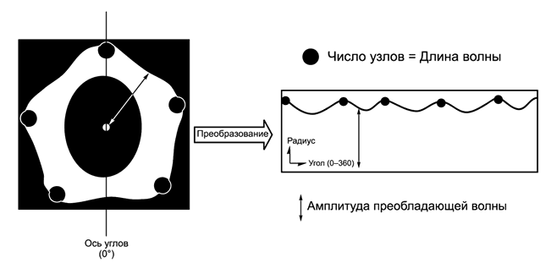
Рисунок 1 – Образец распечатки из программы

5 Аппаратура

5.1 Аппаратура для методов А и В

5.1.1 Прибор для измерения драпируемости

Включает в себя:

- аппарат в виде коробки с просвечивающей крышкой, см. рисунок 2;

- два горизонтальных диска, диаметром 18 см, между которыми удерживается испытуемая проба, нижний диск имеет центральный установочный штифт;

- точечный источник света, расположенный по центру под дисками и в фокусе вогнутого параболического зеркала, которое отражает параллельный свет, вертикально минующий диски, на крышку прибора;

- центральную пластину на крышке аппаратуры для размещения бумажного кольца (или белого листового материала высокой плотности).

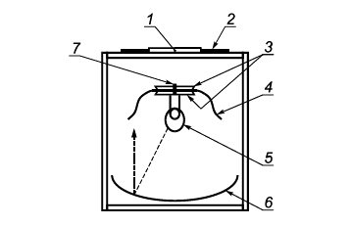

1 – пластина по центру крышки; 2 – бумажное кольцо; 3 – диски, удерживающие испытуемую пробу; 4 – драпируемая испытуемая проба текстильного материала; 5 – точечный источник света; 6 – параболическое зеркало; 7 – установочный штифт

Рисунок 2 – Прибор для измерения драпируемости

5.1.2. Три круглых шаблона, диаметром 24, 30 и 36 см соответственно, приспособленные для облегчения маркировки центра испытуемой пробы.

5.1.3 Секундомер.

5.2 Дополнительная аппаратура для метода А

5.2.1 Кольца из просвечивающей бумаги, с внутренним диаметром 18 см и наружным диаметром 24, 30 и 36 см соответственно.

5.2.2 Весы, обеспечивающие определение массы с точность до 0,01 г.

5.3 Дополнительная аппаратура для метода В

5.3.1 Рама и штатив, используемые для крепления цифровой камеры к испытательному оборудованию. Поворотная часть штатива высотой 80 см предназначена для удерживания цифровой камеры непосредственно над центром покрывающей пластины на испытательном оборудовании.

5.3.2 Цифровая камера, напрямую (или с помощью USB) подключенная к ПК и обеспечивающая съемку изображений испытуемого текстильного материала.

5.3.3 Программное обеспечение для оценки, работающее на базе Windows 98® или более поздней версии. Данное программное обеспечение способно видеть тень от текстильного материала на белом листе, помещенном на верхней поверхности машины, а затем захватывать и создавать трехмерное изображение, преобразуя его в монохромное изображение, и автоматически производить поиск контура изображения. Данное программное обеспечение вычисляет преобразование Фурье и определяет параметры формы драпируемости, показывая различные статистические результаты, и выдает итоговый отчет.

5.3.4 Белый листовой материал высокой плотности может быть использован в качестве покрытия для центральной пластины и просвечивающей крышки. Данный белый материал будет улавливать тень от испытуемой пробы, расположенной ниже. Материал должен быть изготовлен из таких волокон, чтобы он не мялся и ровно располагался на поверхности.

6 Отбор образцов
6.1 Общие положения
Отбор образцов испытуемых текстильных материалов проводят в соответствии с ISO 186.
6.2 Выбор диаметра испытуемой пробы
Проводят предварительное испытание (см. раздел 8), используя испытуемую пробу диаметром 30 см, и рассчитывают коэффициент драпируемости для данного диаметра (D₃₀).
a) если коэффициент драпируемости составляет от 30 % до 85 %, используют испытуемую пробу диаметром 30 см для всех испытаниий;
b) если коэффициент драпируемости не входит в диапазон от 30 % до 85 %, в дополнение к испытанию испытуемых проб диаметром 30 см, если необходимо, проводят испытания в соответствии с с) или d) ниже:
c) для мягких текстильных материалов с коэффициентом драпируемости менее 30 %, используют испытуемые пробы диаметром 24 см, характеризующиеся коэффициентом драпируемости D₃₀;
d) для жестких текстильных материалов с коэффициентом драпируемости более 85 % используют испытуемые пробы диаметром 36 см, характеризующиеся коэффициентом драпируемости D₃₀;
e) размещают испытуемые пробы на плоской горизонтальной поверхности и используя шаблон (5.1.2), обводят испытуемые пробы, отмечая центр на каждой, и вырезают их. На всех испытуемых пробах не должно быть заломов или складок, так как они могут исказить результаты испытания;
f) на каждой испытуемой пробе отмечают обе стороны как (а) и (b).
Результаты, полученные на испытуемых пробах разного диаметра напрямую не сопоставимы, поэтому во всех случаях необходимо также проводить испытания на испытуемой пробе диаметром 30 см, независимо от коэффициента драпируемости.

7 Подготовка и кондиционирование испытуемых проб
7.1 Общие сведения
Материал, подлежащий испытанию, выдерживают не менее 24 ч в одних из стандартных атмосферных условий, указанных в ISO 139.
7.2 Отбор испытуемых проб
Отбирают испытуемые пробы в соответствии с 6.2, из областей образца не имеющих складок, морщин или других неровностей, которые выделяли бы их от остальных частей материала.
Необходимо соблюдать осторожность при обращении с испытуемыми пробами, чтобы они не контактировали с загрязняющими веществами, такими как мыло, соль, масло и т.п.
8 Подготовительные процедуры
8.1 Проверка аппаратуры
Прибор для измерения драпируемости (5.1.1) проверяют следующим образом:
а) проверяют, чтобы центральная пластина на крышке прибора лежала горизонтально. Допускается регулировать ее положение с помощью пузырькового уровня и выравнивающих ножек у основания прибора;
b) включают свет, чтобы проверить фокусировку нити источника света в параболическом зеркале с помощью шаблона (5.1.2) диаметром 30 см, помещенного в середину нижнего опорного диска прибора. Расположенная по центру тень диаметром 30 см должна падать на бумажное кольцо (5.2.1) диаметром 36 см или белое полотно (5.3.4), расположенное на верхней поверхности крышки прибора.
8.2 Предварительная оценка
Предварительную оценку выполняют следующим образом:
а) одну испытуемую пробу текстильного материала помещают лицевой стороной (а) вниз на нижний горизонтальный диск испытательного оборудования;
b) если испытуемая проба драпируется, образуя складки через равномерные интервалы по периметру окружности, то проводят измерения;
c) если проба имеет предрасположенность к сгибу по одной линии, свесившись двумя плоскими половинами по обе стороны опорного диска, измерения не проводят, но фиксируют это в протоколе испытаний.
9 Метод А с использованием бумажных колец
9.1 Аппаратура
См. 5.1 и 5.2
9.2 Процедура
Выполняют следующую процедуру:
a) помещают бумажное кольцо (5.2.1) такого же наружного диаметра, как диаметр испытуемой пробы на крышку аппарата;
b) помещают испытуемую пробу на нижний горизонтальный диск прибора (5.1.1) таким образом, чтобы установочный штифт проходил через центр испытуемой пробы. Затем устанавливают верхний диск на испытуемую пробу, пропуская штифт в отверстие в верхнем диске;
c) опускают крышку аппарата и включают секундомер (5.1.3);
d) через 30 с включают источник света и сразу же обрисовывают контуры тени, падающей на бумажное кольцо;
e) снимают бумажное кольцо. Складывают его таким образом, чтобы поместить на весах, и определяют массу бумажного кольца m_{pr}, с точностью до 0,01 г;
f) вырезают бумажное кольцо по контуру тени, нарисованному на бумаге. Выбрасывают ту часть бумаги, которая не была затенена, и определяют массу остальной части бумажного кольца m_{sa}, с точностью до 0,01 г;
g) повторяют процедуру 9.2 а) – 9.2 f) на этой же испытуемой пробе текстильного материала, но перевернув ее поверхностью (b) вверх и используя новое бумажное кольцо;
h) повторяют процедуру дважды с каждой испытуемой пробой. Три испытуемые пробы, испытанные с обеих сторон, то есть всего шесть измерений на каждом испытуемом образце – это минимальное количество точек измерения для каждой переменной.

9.3 Расчеты
Выполняют следующие расчеты:
a) выполняют отдельные расчеты по 9.3 с) и 9.3 d) для каждого используемого диаметра испытуемой пробы;
b) для каждого из шести результатов каждой испытуемой пробы, рассчитывают коэффициент драпируемости, D, выражаемый в процентах, по формуле:
$D= \frac{m_{pr}}{m_{sa}}∙100$, | (1)
где m_{pr} – первоначальная масса (до вырезания) бумажного кольца, в г;
m_{sa} – масса части бумажного кольца, на которую упала тень, в г;
c) рассчитывают среднее значение коэффициента драпируемости, в %, отдельно для поверхностей (а) и (b);
d) рассчитывают общий средний коэффициент драпируемости, в %.
9.4 Протокол испытаний
В дополнение к точным результатам испытаний, протокол должен включать следующую информацию:
a) ссылку на метод испытания настоящего стандарта;
b) полную идентификацию всех испытанных материалов и метод отбора образцов;
c) наименование и адрес испытательного центра;
d) тип и модель испытательного оборудования;
e) диаметр использованного шаблона (24, 30 или 36 см);
f) лабораторные условия испытаний;
g) количество испытуемых проб для каждого испытуемого образца;
h) при использовании компьютерной обработки данных, использованное программное обеспечение и версию;
i) отклонения от стандартного метода испытаний, при наличии;
j) стандартное отклонение или коэффициент вариации, если рассчитано;
k) были ли кондиционированы образцы перед испытанием, с указанием времени;
l) все необычные явления, отмеченные во время испытаний;
m) результаты испытаний для испытуемых проб диаметром 30 см, и если необходимо, также для испытуемых проб диаметром 24 или 36 см. Включая следующую информацию:
1) индивидуальные коэффициенты драпируемости для каждой стороны (а) и (b) каждой испытуемой пробы;
2) средние значения коэффициентов драпируемости для сторон (а) и (b);
3) общий средний коэффициент драпируемости для каждого испытуемого образца;
4) число узлов, присутвующих в каждой испытуемой пробе, и общее среднее для каждого испытуемого образца.
10 Метод В с использованием технологии обработки изображения
10.1 Аппаратура
См. 5.1 и 5.3 и рисунки 3 и 4.
Для выполнения данного метода испытаний необходимо ознакомиться с руководством по эксплуатации прибора для измерения драпируемости. Данное руководство поставляется вместе с камерой и программным обеспечением от DM Technology Co.Ltd⁾.
Примечание – Данная технология обработки изображений устраняет потребность в кольцах из просвечивающей бумаги и испытателю не требуется отмечать, вырезать, взвешивать и рассчитывать результат.

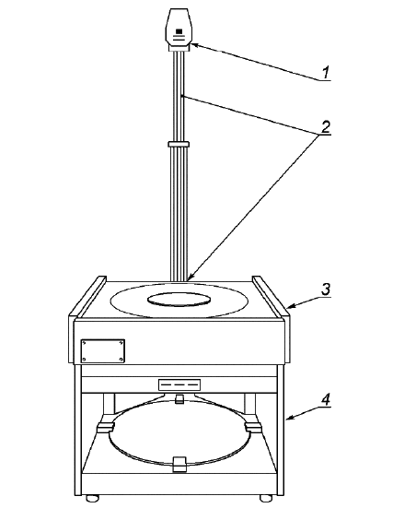
1 – камера; 2 – штатив камеры и кольцевой выступ; 3 – белый лист; 4 – стандартный прибор
Рисунок 3 – Прибор для измерения драпируемости для получения изображений
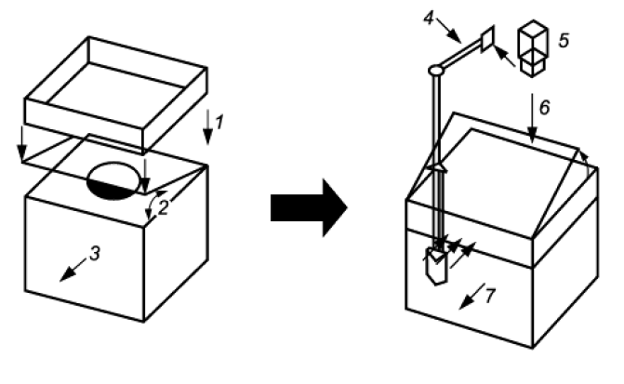
1 – рамка штатива; 2 – открыто/закрыто; 3 – передняя стенка; 4 – штатив; 5 – камера; 6 – ось наблюдения; 7 – задняя стенка
Рисунок 4 – Схематичное изображение оборудования
10.2 Процедура
Выполняют следующую процедуру:
a) полностью покрывают крышку прибора для измерения драпируемости (5.1.1) белым листом;
b) помещают подготовленную испытуемую пробу на нижнюю опорную пластину прибора диаметром 18 см таким образом, чтобы установочный штифт проходил через центр испытуемой пробы. Затем установливают верхний диск диаметром 18 см на испытуемую пробу так, чтобы штифт прошел в отверстие в верхнем диске;
c) опускают крышку аппарата и запускают секундомер (5.1.3);
Примечание – Опускание крышки уберет поддержку испытуемой пробы. Это позволит испытуемой пробе быстро задрапироваться.
d) через 30 с включают источник света. Перед сохранением изображение с камеры (5.3.2) располагают по центру;
e) сразу запускают программное обеспечение для оценки (5.3.3). Делают цифровой снимок тени на белом листе (5.3.4), щелкнув на значок камеры;
f) вводят параметр настройки, выбрав диаметр испытуемой пробы;
g) выбирают «Захват изображения» (Image capture) и регулируют камеру на экране с помощью «Видоискатель» (View Finder). Сначала выбирают параметры настройки и устанавливают их, как показано в руководстве по эксплуатации;
h) сохраняют захваченное изображение, используя тот же «Видоискатель» (View Finder) на экране;
i) на экране «Определение порога» (Threshold Determination):
1) устанавливают флажок [v] «Наложение» (Overlay) и перемещают оба слайда до упора влево или Ø;
2) перемещают слайд, помеченный «темнее, чем» (darker than) до тех пор, пока полученное изображение драпируемости не станет полностью синим;
3) перемещают слайд, помеченный «ярче, чем» (brighter than) до тех пор, пока, опорная пластина не станет полностью черной;
4) сворачивают «Наложение» (Overlay);
5) нажимают [ОК];
j) регулировать шум можно на экране «Обработанное изображение» (Processed image);
k) если черно-белое изображение (после шага калибровки перечисления i) пункта 10.2) имеет помехи (белые пятна на черном или черные пятна на белом), используют инструменты в левой части экрана, чтобы очистить изображение. Нажимают кнопку нужной формы (например, О, 0, □). Используют левую кнопку мыши, чтобы заполнить пробел или правую кнопку мыши, чтобы стереть пробел;
l) чтобы выполнить анализ драпируемости, нажимают иконку «Трехмерная модель» (3-D model). Откроется генератор формы текстильного материала и далее:
- нажимают на левую кнопку мыши и перемещают с ее помощью 3D изображение;
- нажимают кнопку «текстура» (texture) и выбирают подходящий рисунок, чтобы добавить его к исходному изображению;
m) нажимают кнопку «результаты» (results), чтобы открыть экран «Результат измерения» (Measurement Result). См. рисунок 5;
n) параметры формы драпируемости и статистические характеристики рассчитываются автоматически;
o) распечатывают протокол испытаний;
p) повторяют шаги 10.2 b) – 10.2 о) с той же самой испытуемой пробой, но перевернув ее другой поверхностью вверх;
q) повторяют процедуру дважды с каждой испытуемой пробой. Три испытуемые пробы, испытанные с обеих сторон, то есть всего шесть измерений на каждом испытуемом образце – это минимальное количество точек измерения для каждой переменной.
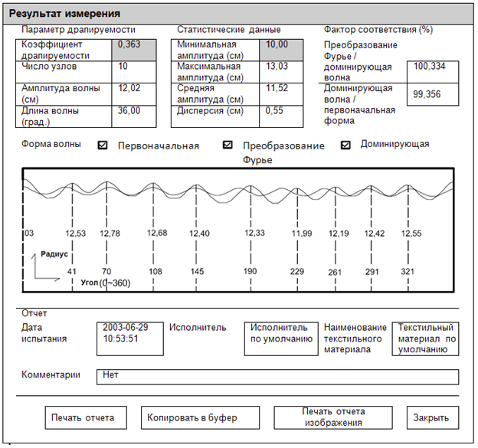
Рисунок 5 - Пример
10.3 Расчеты
10.3.1 Выполняют отдельные расчеты для каждого используемого диаметра испытуемой пробы.
10.3.2 Для каждого из шести результатов каждой испытуемой пробы, используя программное обеспечение для оценки (5.3.3) (см. пример на рисунке 5) автоматически рассчитывают следующее:
а) коэффициент драпируемости, D, в %, по формуле:
$D= \frac{A_{s}-A_{d}}{A_{o}-A_{d}}∙100$, | (2)
где А_{o} – первоначальная площадь не драпированной пробы;
А_{d} – площадь опорной пластины;
А_{s} – площадь проецируемой тени испытуемой пробы после драпировки;
b) число узлов, один из параметров формы драпируемости, выраженный в количестве волн/складок драпируемости;
c) амплитуду волны, один из параметров формы драпируемости, обозначающий размер в сантиметрах наиболее выраженной волны/складки драпируемости;
d) длину волны, один из параметров формы драпируемости, обозначающий длину волны наиболее выраженных волн/складок драпируемости, выраженную в градусах окружности (от 0° до 360°);
e) минимальную амплитуду, одну из статистических характеристик, обозначающую наименьший размер представленных волн/складок драпируемости, выраженную в сантиметрах;
f) максимальную амплитуду, одну из статистических характеристик, обозначающую наибольший размер представленных волн/складок драпируемости, выраженную в сантиметрах;
g) среднюю амплитуду, одну из статистических характеристик, обозначающую среднее значение волн/складок драпируемости, выраженную в сантиметрах;
h) дисперсию, одну из статистических характеристик, обозначающую распределение амплитуды волн/складок драпируемости, выраженную в сантиметрах.
i) отношение преобразования Фурье к первоначальной форме и отношение преобладающей волны к первоначальной форме, в процентах:
отношение преобразования Фурье к первоначальной форме рассчитывают как
$\frac{B_{f}}{B_{o}}∙100$; | (3)
отношение преобладающей волны к первоначальной форме рассчитывают как
$\frac{B_{d}}{B_{o}}∙100$, | (4)
где B_{o} – площадь первоначального изображения драпируемости;
B_{f} – форма преобразования Фурье;
B_{d} – идеальная форма, созданная на основе определенной доминирующей волны (рисунок 5);
j) график в полярных координатах, где по оси Х (от 0° до 360°) расположена длина волны, в градусах, от базовой линии, проходящей через центр центральной пластины (5.1.1), а по r (ось Y) – амплитуда, в сантиметрах, представляющая каждое значение амплитуды и длины волны в каждом узле.
10.3.3 Рассчитывают средний коэффициент драпируемости, параметры формы драпируемости, статистические характеристики и факторы соответствия для сторон (a) и (b).
10.3.4 Рассчитывают общий средний коэффициент драпируемости, параметры формы драпируемости, статистические характеристики и факторы соответствия.
10.4 Протокол испытаний
В дополнение к точным результатам испытаний, протокол должен включать следующую информацию:
a) ссылку на метод испытаний настоящего стандарта;
b) полную идентификацию всех испытанных материалов и метод отбора образцов;
c) наименование и адрес испытательного центра;
d) тип и модель испытательного оборудования;
e) лабораторные условия испытаний;
f) при использовании компьютерной обработки данных, использованное программное обеспечение и версию;
g) отклонения от стандартного метода испытаний, при наличии;
h) стандартное отклонение или коэффициент вариации, если рассчитано;
i) были ли кондиционированы образцы перед испытанием, с указанием времени;
j) все необычные явления, отмеченные во время испытаний;
k) диаметр шаблона (30 см и, если применимо, 24 или 36 см);
l) драпируются ли испытуемые пробы в условиях испытания, указанных в 8.2;
m) результаты испытаний (см. 10.3.2) для испытуемых проб диаметром 30 см, и если необходимо, также для испытуемых проб диаметром 24 или 36 см, включая следующую информацию:
1) индивидуальные коэффициенты драпируемости для каждой стороны каждой испытуемой пробы;
2) средние значения коэффициентов драпируемости, параметров формы драпируемости и фактора соответствия для сторон (а) и (b);
3) общий средний коэффициент драпируемости, параметры формы драпируемости и факторы соответствия.
11 Прецизионность
Прецизионность для данного метода в настоящее время не определена.

Приложение ДА
(справочное)

Сведения о соответствии ссылочных международных стандартов ссылочным межгосударственным стандартам

Таблица ДА.1
Обозначение соответствующего международного стандарта | Степень соответствия | Обозначение и наименование соответствующего межгосударственного стандарта
ISO 139:2005 | IDT | ГОСТ ISO 139—2014 «Материалы текстильные. Стандартные атмосферные условия для проведения кондиционирования и испытаний»
ISO 186:2002 | MOD | ГОСТ 32546—2013 (ISO 186:2002) «Бумага и картон. Отбор проб для определения среднего качества»
Примечание — В настоящей таблице использованы следующие условные обозначения степени соответствия стандартов:
- IDT – идентичные стандарты
- MOD – модифицированные стандарты

УДК 677.017.426:006.354 | МКС 59.080.30 | IDT
Ключевые слова: материалы и изделия текстильные, нетканые материалы, методы испытаний, драпируемость, коэффициент драпируемости

Генеральный директор  ПВ ООО «Фирма «Техноавиа» |  |  |  | А.С. Попов
Руководитель направления стандартизации и испытаний, к.т.н. |  |  |  | Н.В. Колесников
Старший инженер по стандартизации |  |  |  | М.А. Перова

⁾ Прибор для измерения драпируемости является продукцией, поставляемой DM Technology Co Ltd. Информация дана для удобства пользователей настоящего стандарта и не указывает на предпочтение со стороны ISO данной продукции. Допускается использовать равноценное оборудование при условии получения аналогичных результатов.

